單位 ：5S2立體圖形（三）
課題 ：正方體
學習階段 ：二

學習目標 ：
製作正方體的摺紙圖樣。

已有知識 ：
- 能把各種立體圖形分類。
- 直觀地辨認柱體和錐體。
- 直觀地辨認平面圖形。
- 直觀地認識面。

教學資源 ：
- 正方體零食盒
- 工作紙
- 摺紙圖樣A至H（見附頁）
- 方格紙（見附頁）

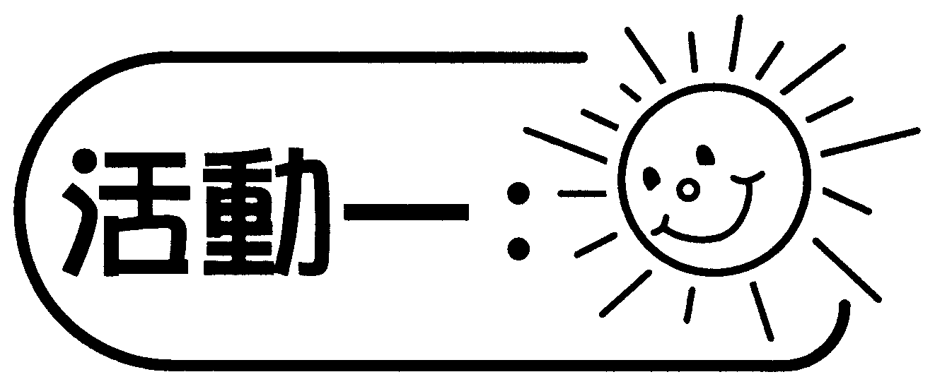
  - 教師展示一個正方體的零食盒，與學生進行討論。
  - 教師用剪刀把零食盒剪開，並介紹「摺紙圖樣」的意義。

討論：
  - 有沒有見過這種形狀的零食盒？它是由什麼平面圖形組成？
  - 如果把零食盒剪開，它會變成什麼樣子？
  - 把摺紙圖樣沿邊摺起，可摺出一個什麼立體？

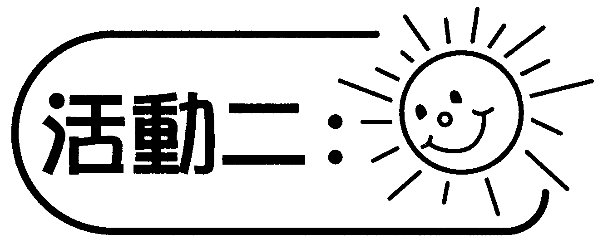
- 學生三至四人一組，每組選一位組長。
- 每組派發工作紙，著學生先把摺紙圖樣剪下來，再依循方格與方格之間的線條摺合起來，然後判斷是否能摺成正方體。

討論：
- 由三個正方格組成的摺紙圖樣，可以摺成正方體嗎？為什麼？
- 那麼4個正方格、5個正方格組成的摺紙圖樣，可以摺成正方體嗎？為什麼？
- 6個正方格組成的摺紙圖樣，可以摺成正方體嗎？
- 要摺一個正方體，摺紙圖樣需要有多少個正方格？
- 這些正方格有什麼特別的地方？

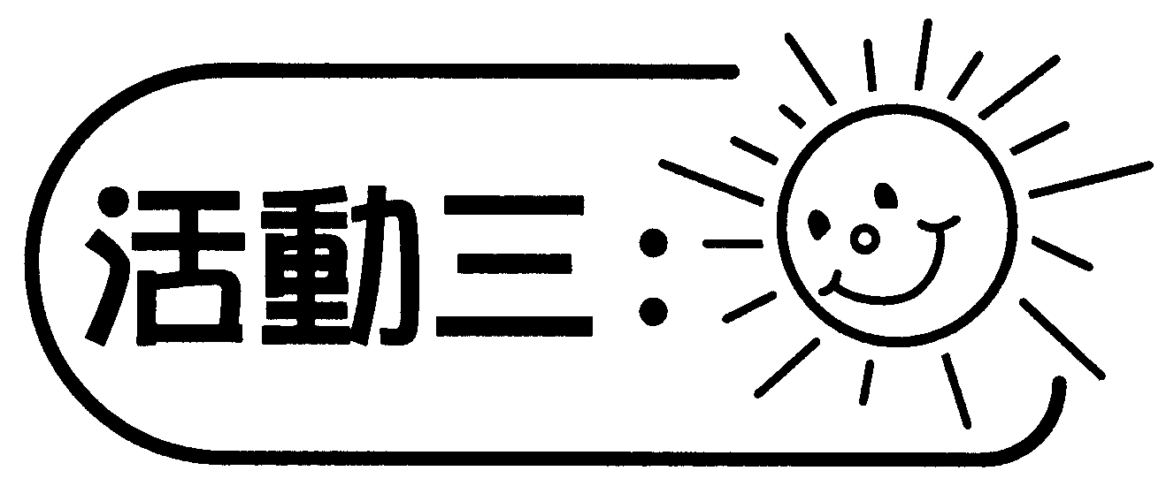
- 每組派發摺紙圖樣A至D（見附頁），著學生先把摺紙圖樣剪下來，再檢查它們是否可以摺成正方體。
- 各組匯報結果。
- 教師引導學生發現可以摺成正方體的摺紙圖樣，必須由6個正方形組成，但不是所有由6個正方形組成的摺紙圖樣都能夠摺成正方體。
- 每組再派摺紙圖樣E至H（見附頁）。著學生判斷哪些摺紙圖樣可以摺成正方體。
- 教師把摺紙圖樣F貼在黑板上，與學生討論怎樣把摺紙圖樣修改，才可摺成正方體。
- 每組派發一張方格紙（見附頁），著學生把摺紙圖樣F畫在方格紙上，再把其中一個正方形擦掉，然後重新畫在另一位置，使摺紙圖樣能摺成一個正方體。
- 重複以上步驟，使摺紙圖樣H也能夠摺成一個正方體。
- 把改畫的摺紙圖樣製成正方體，貼在黑板上。

討論：
- 摺紙圖樣A至D，哪些不能夠摺成正方體？
- 摺紙圖樣E至H，哪些不能夠摺成正方體？
- 如果可以移動一塊正方形，使摺紙圖樣F可以摺成一個正方體，你會移動哪一塊呢？

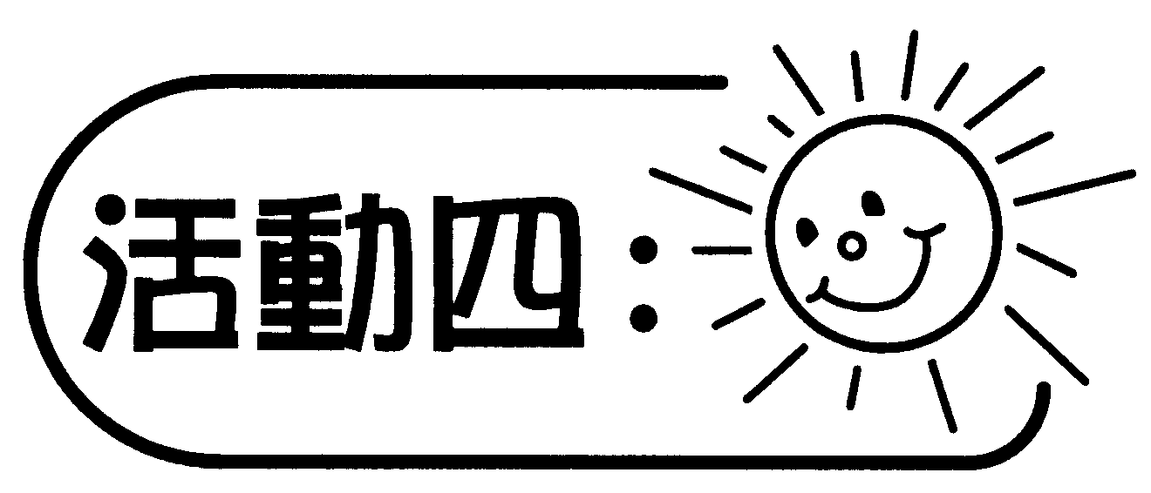
- 每組派發一張方格紙，同學分工合作設計一個能夠摺合成正方體的摺紙圖樣。
- 分組展示成果，互評各組別的作品。

可培養的主要共通能力：
  - 溝通能力
  - 創造力
  - 協作能力
  - 批判性思考能力

